jvm官方文档
https://docs.oracle.com/javase/specs/index.html

Jdk和jre和jvm之间的关系
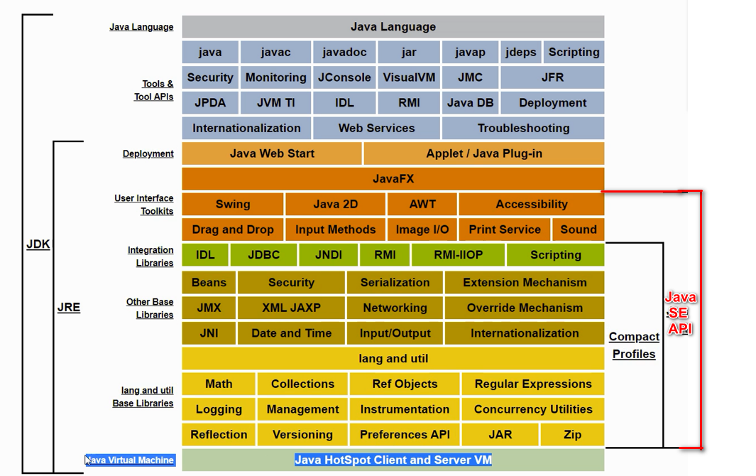

想象一下，当我们编写一个类之后，然后编译： javac 类名.java 去编译这个类，然后这个类就变成了一个class文件，如果是采用编译器编译像（eclipse，idea），那么在编写一个类，并点击保存的时候，编译器就会自动编译（javac）了。
接下来，看下class文件的格式。

Class文件
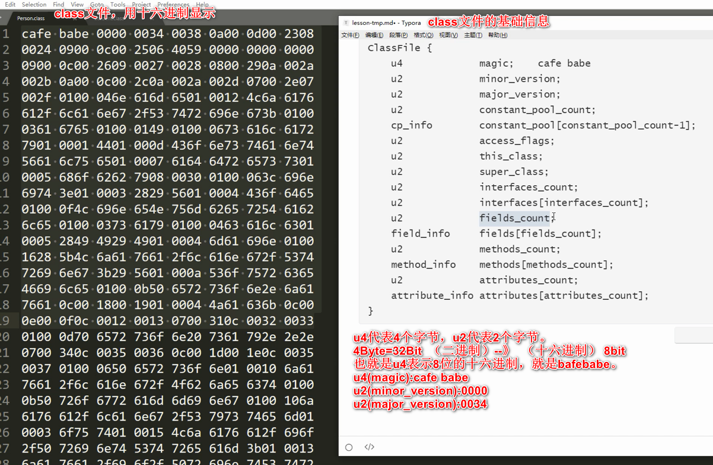
右边是官方文档的一个class文件的格式要求。在将class文件加载到jvm内存时，会进行验证，就是根据右边的格式来进行验证的。左边是一个的class文件，是符合class规范的。
第一行：magic（魔数）的占用二进制文件的长度是4个字节。
第二行：Minor_version（最小版本号 ）的长度是2个字节。
验证的时候就会去判断是否是cafebabe开头，根据这个class文件的最大最小版本号来判断这个class文件能否被当前虚拟机所加载。

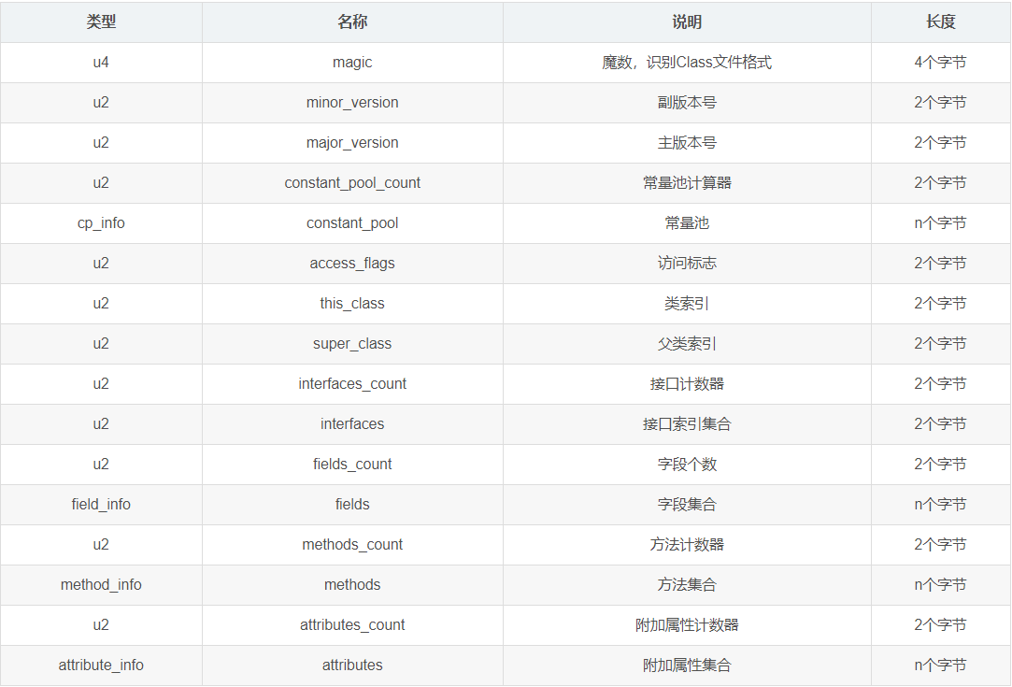
当拿到class就应该去将这个class文件加载到jvm中。

将class文件加载到jvm（类加载机制）
分为三个阶段：Loading（装载）、linking（链接）、initializing（初始化）
推荐看这个：https://blog.csdn.net/u010942465/article/details/81709246
https://www.cnblogs.com/czwbig/p/11127222.html

①装载
1、 根据类的全限定名获取定义此类的二进制字节流；（找到这个类）
2、 将这个字节流代表的静态存储结构转换为方法区的运行时数据结构；（因为只有静态的信息才是属于类的，像被static修饰的变量方法等。）
3、 在堆中为这个类生成一个java.lang.Class对象。（分析这个类）
有的老版本说放在方法区中，这个是看使用的jdk的版本决定的：
https://www.cnblogs.com/xy-nb/p/6773051.html

②链接
包括验证、准备、解析。
（1）验证阶段。主要的目的是确保被加载的类（.class文件的字节流）满足Java虚拟机规范，不会造成安全错误。如：判断class文件是否以cafebabe开头，主次版本号是否符合当前jdk的版本等信息。
（2）准备阶段。负责为类的静态成员分配内存，并设置默认缺省值或者说零值，这个值是系统赋予的。默认每个基本类型都有零值。
如int 默认 0 。 boolean 默认为 false。
（3）解析阶段。将类的二进制数据中的符号引用替换为直接引用。
举个例子来说，现在调用方法hello()，这个方法的地址是0xaabbccdd，那么hello就是符号引用，0xaabbccdd就是直接引用。

③初始化
对static修饰的变量或语句块进行赋值，这个值是程序员赋予的。
如int i=1，将1赋给i。
在链接阶段的准备阶段赋予初始值和这里的赋值区别如下；
代码static int i=1; 走到链接的准备阶段 实现 将int的缺省值0，赋给i。到初始化阶段，将1赋给i。这也是为什么静态变量你不赋值，却有值（0、false、””等）。

如果初始化一个类的时候，其父类尚未初始化，则优先初始化其父类。
如果同时包含多个静态变量和静态代码块，则按照自上而下的顺序依次执行。
可以看到类加载阶段针对的是静态变量和静态代码块，因为静态部分是属于类的。非静态的变量等信息是属于对象的，在对象实例化（new）的时候才会去分配空间等操作。

整体过程：

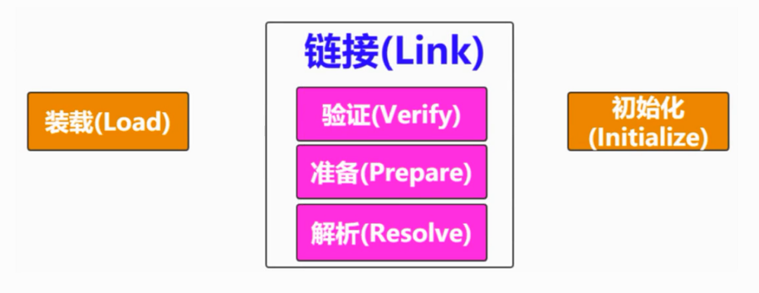

双亲委派机制
可以看这个： https://blog.csdn.net/briblue/article/details/54973413，案例都挺好的，里面的自定义一个类加载器，又符合双亲委派，重写findCLass。
所有的类加载的时候是需要一个特殊的类去负责这项工作的，这个类就是ClassLoader。
那么这个ClassLoader是怎么操作的呢，这里涉及到一个双亲委派机制：
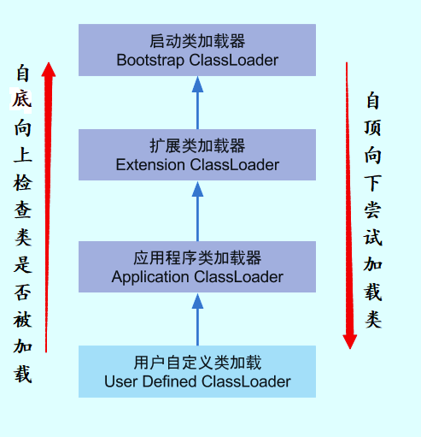
JVM 中内置了三个重要的 ClassLoader，除了 BootstrapClassLoader 其他类加载器均由 Java 实现且全部继承自java.lang.ClassLoader：
- BootstrapClassLoader(启动类加载器) ：最顶层的加载类，由C++实现，负责加载 %JAVA_HOME%/lib目录下的jar包和类或者或被 -Xbootclasspath参数指定的路径中的所有类。
- ExtClassLoader(扩展类加载器) ：主要负责加载目录 %JRE_HOME%/lib/ext 目录下的jar包和类，或被 java.ext.dirs 系统变量所指定的路径下的jar包。
- AppClassLoader(应用程序类加载器) :面向我们用户的加载器，负责加载当前应用classpath下的所有jar包和类。

%JAVA_HOME%：jdk的安装路径。
%JRE_HOME%：jre的安装路径。

每一个类都有一个对应它的类加载器。系统中的 ClassLoder 在协同工作的时候会默认使用 双亲委派模型 。即在类加载的时候，系统会首先判断当前类所属的类加载器是否加载过该类。已经被加载的类会直接返回这个Class对象，否则会一直向父加载器询问，一直到Bootstrap加载器。如果Bootstrap加载器也没有加载过该类，那么就会在该加载器负责的区域去查找是否存在该类，如果存在，就去加载并返回，如果不存在，那就向下委派，一直到最后。
就有人会有疑问，自己定义的一个类，放在classpath下，而classpath是由application classloader负责的，那么为什么还要先往上查询，然后再往下加载呢？？这样不是浪费很多时间，直接让application classloader加载不就行了吗。
解答：如果用户自己定义一个java.lang.String的类，没有双亲委派机制，则直接用接用application classloader加载，java内库自己的String和用户的String，系统应该用哪个呢？？那java内库不就没有安全性。比如：码农使用的用户定义的String类，那么如果这个自定义的String类存在问题，那么jvm就很容易出现问题。
比如：黑客自定义一个java.lang.String类，该String类具有系统的String类一样的功能，只是在某个函数稍作修改。比如equals函数，这个函数经常使用，如果在这这个函数中，黑客加入一些“病毒代码”。并且通过自定义类加载器加入到JVM中。此时，如果没有双亲委派模型，那么JVM就可能误以为黑客自定义的java.lang.String类是系统的String类，导致“病毒代码”被执行。
所以才采用了这个双亲委派机制，就算用户自己定义了一个java.lang.String的类，双亲委派机制会先询问application classloader的父加载器，再去询问Bootstrap classloader加载器，显然，在jvm启动的时候，就会去加载他的内库（String类在启动就加载了），所以当询问的Bootstrap classloader的时候，发现它加载过，就会直接返回。这样就能保证java内库的安全性。

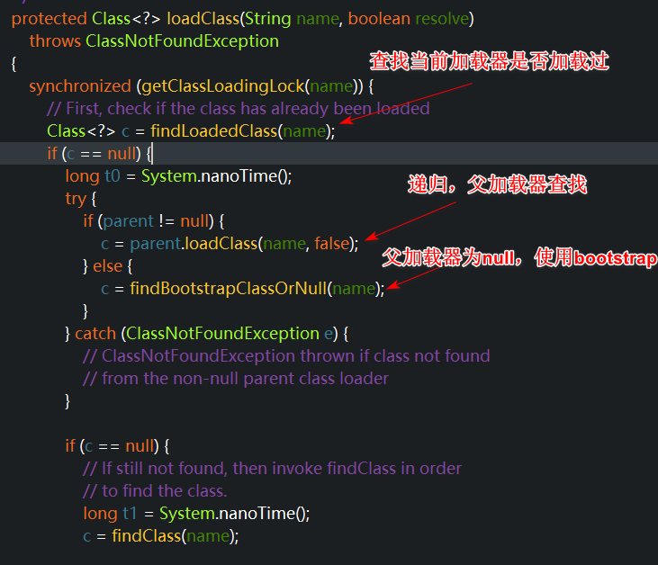
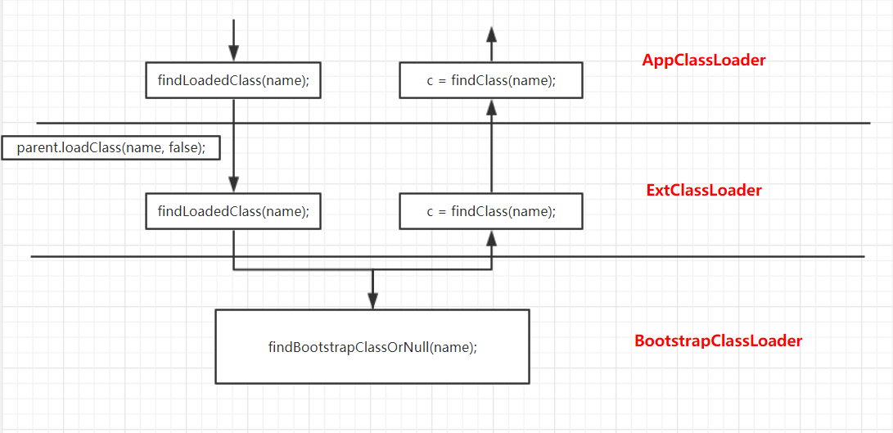

双亲委派模型的好处
双亲委派模型保证了Java程序的稳定运行，可以避免类的重复加载（JVM 区分不同类的方式不仅仅根据类名，相同的类文件被不同的类加载器加载产生的是两个不同的类），因为是按照一定顺序的，不可能出现相同的类文件被不同的类加载器加载。
也保证了 Java 的核心 API 不被篡改（Java内库安全）。如果没有使用双亲委派模型，而是每个类加载器加载自己的话就会出现一些问题，比如我们编写一个称为 java.lang.Object 类的话，那么程序运行的时候，系统就会出现多个不同的 Object 类。

内部代码是采用递归的方式。看ClassLoader的源码。loadClass方法。

打破双亲委派模型（自行尝试）
- 自定义类加载器，继承ClassLoader，覆写loadclass方法，因为loadclass方法正是采用了递归实现双亲委派模型。可以改成这样：
@Override
public Class<?> loadClass(String name) throws ClassNotFoundException {
if (name.equals("JDK.Array.man1")) {
return findClass(name);
}

return super.loadClass(name);
}

- 重写findClass方法，在这个方法去通过类的全限定名去获取这个类的二进制字节流，然后调用父类（ClassLoader）的defineClass方法返回Class对象。

网上有很多，像：
https://blog.csdn.net/wangyangzhizhou/article/details/51787377
，它在loadClass中还是调用了App Classloader的loadClass，感觉还是没有跳出双亲委派模型，所以感觉有问题。

当把这个class文件加载到jvm后，就应该把关注点放到jvm的内存区域了。

Java运行时内存区域
- 公有的：方法区、堆

方法区
存放：类信息，还有一些静态变量和常量。
1.7以及之前的版本：对方法区的实现是：永久代（字符串常量池在）
1.8以及之后的版本：对方法区的实现是：元空间（字符串常量池不在）

常量池：final修饰的或者Java的8种基本类型(Byte, Short, Integer, Long, Character, Boolean, Float, Double), 除Float和Double以外, 其它六种都实现了常量池, 但是它们只在大于等于-128并且小于等于127时才使用常量池。放在方法区。
字符串常量池：原本也应该是在方法区中的，但是后来发现字符串常量会有很多使用，产生大量的字符串常量，因此方法方法区不合适，所以就放到堆中了。
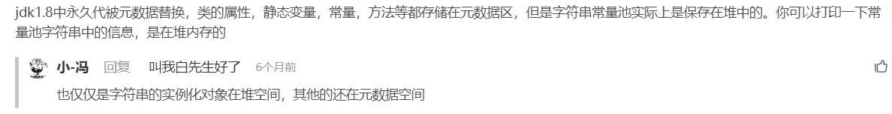
Java中的数据类型在内存的存储原理

(1) 基本数据类型的存储原理：所有的简单数据类型不存在“引用”的概念，基本数据类型都是直接存储在内存中的内存栈上的，数据本身的值就是存储在栈空间里面，Java语言里面八种数据类型是这种存储模型；

(2) 引用类型的存储原理：引用类型继承于Object类（也是引用类型）都是按照Java里面存储对象的内存模型来进行数据存储的，使用Java内存堆和内存栈来进行这种类型的数据存储，简单地讲，“引用”(存储对象在内存堆上的地址)是存储在有序的内存栈上的，而对象本身的值存储在内存堆上的；

基本数据类型和引用类型的区别主要在于基本数据类型是分配在栈上的，而引用类型是分配在堆上的

堆
存放对象和数组。
数组很特殊，它是jvm内存的类，我们无法通过查看源码的方式去查看它，不过数组也是存放在堆中的。

对象的创建
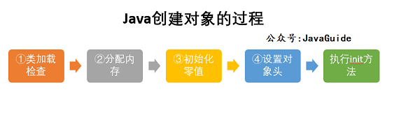

Step1:类加载检查
检查类使否加载过，没有的话，先加载类

Step2:分配内存
在类加载检查通过后，接下来虚拟机将为新生对象分配内存。对象所需的内存大小在类加载完成后便可确定，为对象分配空间的任务等同于把一块确定大小的内存从 Java 堆中划分出来。
分配方式有 “指针碰撞” 和 “空闲列表” 两种，选择那种分配方式由 Java 堆是否规整决定，而 Java 堆是否规整又由所采用的垃圾收集器是否带有压缩整理功能决定。
选择以上两种方式中的哪一种，取决于 Java 堆内存是否规整。而 Java 堆内存是否规整，取决于 GC 收集器的算法是"标记-清除"，还是"标记-整理"（也称作"标记-压缩"），值得注意的是，复制算法内存也是规整的。
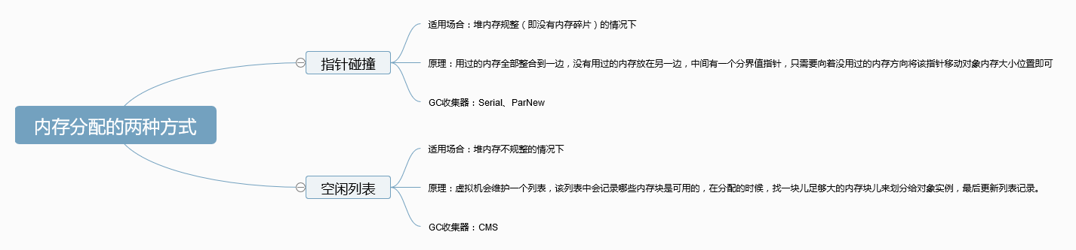
内存分配并发问题（补充内容，需要掌握）
在创建对象的时候有一个很重要的问题，就是线程安全（多个线程同时对一块内存区域进行内存分配），虚拟机采用两种方式来保证线程安全：
CAS+失败重试： CAS 是乐观锁的一种实现方式。所谓乐观锁就是，每次不加锁而是假设没有冲突而去完成某项操作，如果因为冲突失败就重试，直到成功为止。虚拟机采用 CAS 配上失败重试的方式保证更新操作的原子性。
TLAB： 为每一个线程预先在 Eden 区分配一块儿内存，JVM 在给线程中的对象分配内存时，首先在 TLAB 分配，当对象大于 TLAB 中的剩余内存或 TLAB 的内存已用尽时，再采用上述的 CAS 进行内存分配

Step3:初始化零值
内存分配完成后，虚拟机需要将分配到的内存空间都初始化为零值（不包括对象头），这一步操作保证了对象的实例字段在 Java 代码中可以不赋初始值就直接使用，程序能访问到这些字段的数据类型所对应的零值。

Step4:设置对象头
初始化零值完成之后，虚拟机要对对象进行必要的设置，例如这个对象是那个类的实例、如何才能找到类的元数据信息、对象的哈希码、对象的 GC 分代年龄等信息。 这些信息存放在对象头中。 另外，根据虚拟机当前运行状态的不同，如是否启用偏向锁等，对象头会有不同的设置方式。
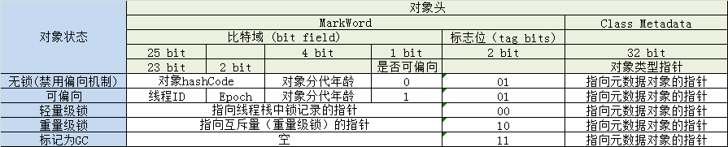

Step5:执行 init 方法
在上面工作都完成之后，从虚拟机的视角来看，一个新的对象已经产生了，但从 Java 程序的视角来看，对象创建才刚开始，<init> 方法还没有执行，所有的字段都还为零。所以一般来说，执行 new 指令之后会接着执行 <init> 方法，把对象按照程序员的意愿进行初始化，这样一个真正可用的对象才算完全产生出来。

对象的内存布局
在 Hotspot 虚拟机中，对象在内存中的布局可以分为 3 块区域：对象头、实例数据和对齐填充。
对象在内存又是怎么布局的呢？如何计算对象的大小，以判断是否会发生内存溢出呢。
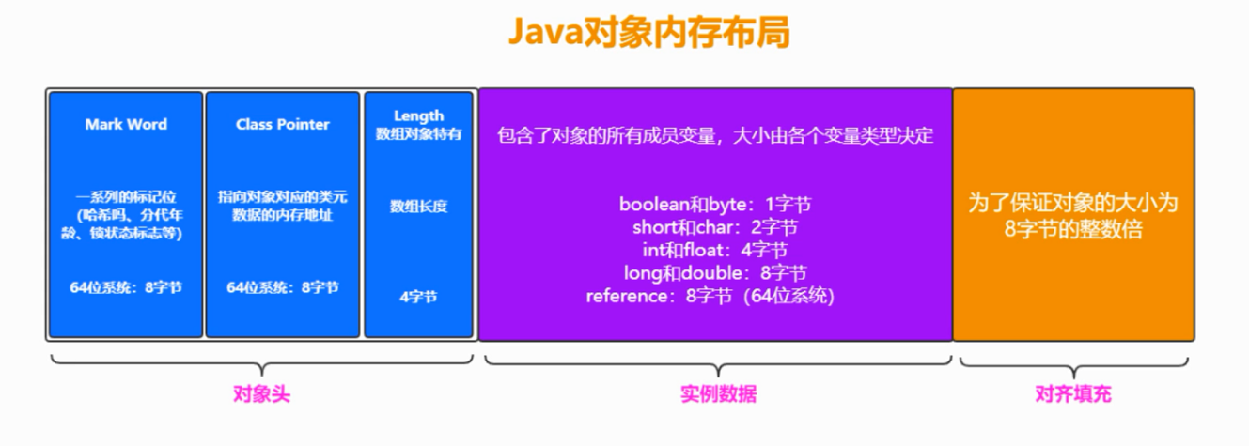
对象头包括两部分信息，第一部分用于存储对象自身的自身运行时数据（哈希码、GC 分代年龄、锁状态标志等等），另一部分是类型指针，即对象指向它的类元数据的指针，虚拟机通过这个指针来确定这个对象是那个类的实例。如果是数组还有第三部分信息。
实例数据部分是对象真正存储的有效信息，也是在程序中所定义的各种类型的字段内容。
对齐填充部分不是必然存在的，也没有什么特别的含义，仅仅起占位作用。 因为 Hotspot 虚拟机的自动内存管理系统要求对象起始地址必须是 8 字节的整数倍，换句话说就是对象的大小必须是 8 字节的整数倍。而对象头部分正好是 8 字节的倍数（1 倍或 2 倍），因此，当对象实例数据部分没有对齐时，就需要通过对齐填充来补全。
通过上面的介绍我们大概知道了虚拟机的内存情况，下面我们来详细的了解一下 HotSpot 虚拟机在 Java 堆中对象分配、布局和访问的全过程。

对象的访问定位
建立对象就是为了使用对象，我们的 Java 程序通过栈上的 reference 数据来操作堆上的具体对象。对象的访问方式由虚拟机实现而定，目前主流的访问方式有①使用句柄和②直接指针两种：
句柄： 如果使用句柄的话，那么 Java 堆中将会划分出一块内存来作为句柄池，reference 中存储的就是对象的句柄地址，而句柄中包含了对象实例数据与类型数据各自的具体地址信息；
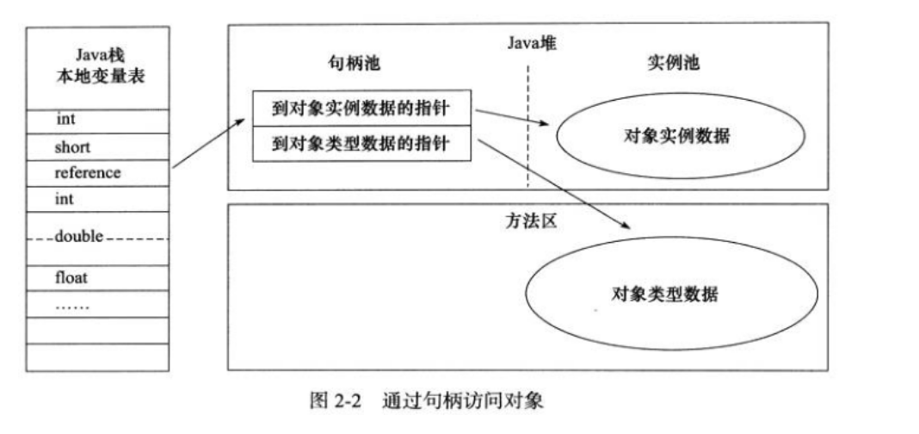
直接指针： 如果使用直接指针访问，那么 Java 堆对象的布局中就必须考虑如何放置访问类型数据的相关信息，而 reference 中存储的直接就是对象的地址。
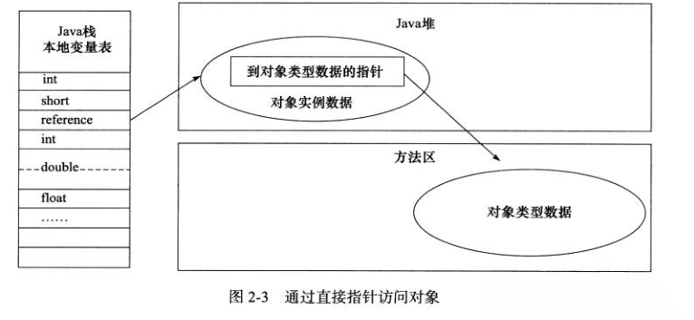
这两种对象访问方式各有优势。使用句柄来访问的最大好处是 reference 中存储的是稳定的句柄地址，在对象被移动时只会改变句柄中的实例数据指针，而 reference 本身不需要修改。使用直接指针访问方式最大的好处就是速度快，它节省了一次指针定位的时间开销。

- 线程私有的：程序计数器、虚拟机栈、本地方法栈

程序计数器
线程的执行需要cpu的调度，当某个线程1的cpu时间片结束了，就会cpu就切换到其他线程，去执行线程2。这时候就是多个线程之间来回切换，那么如何保证某个线程在上下文切换的时候，能够记住自己上次执行到哪行代码呢，以保证当再次获取到cpu时间片的时候能够继续执行下去呢，这里就用到程序计数器。每个线程都有一个程序计数器，来保存上一次执行的位置，以保证下一次能继续执行下去。同时程序计数器也用于代码流程控制，

程序计数器主要有两个作用：
- 字节码解释器通过改变程序计数器来依次读取指令，从而实现代码的流程控制，如：顺序执行、选择、循环、异常处理。
- 在多线程的情况下，程序计数器用于记录当前线程执行的位置，从而当线程被切换回来的时候能够知道该线程上次运行到哪儿了。

注意：程序计数器是唯一一个不会出现 OutOfMemoryError 的内存区域，它的生命周期随着线程的创建而创建，随着线程的结束而死亡。
如果线程在执行java方法，那么程序计数器就是指向下一行要执行的代码，如果执行的是native修饰的方法，那么程序计数器就是undefined。

Java虚拟机栈

《深入理解Java虚拟机》
https://www.jianshu.com/p/ecfcc9fb1de7 下面内容基本出自该网址
https://www.cnblogs.com/noKing/p/8167700.html 这个更好一点
https://www.zhihu.com/question/50258991 JVM符号引用转换直接引用的过程?

栈帧

局部变量表
• 每个栈帧中都包含一组称为局部变量表的变量列表，用于存放方法参数和方法内部定义的局部变量。在 Java 程序编译成 Class 文件时，在 Class 文件格式属性表中 Code 属性的 local（局部变量表所需的存储空间，单位是 Slot） 数据项中确定了需要分配的局部变量表的最大容量。
• 局部变量表的容量以变量槽（Variable Slot）为最小单位，不过 Java 虚拟机规范中并没有明确规定每个 Slot 所占据的内存空间大小，只是有导向性地说明每个 Slot 都应该存放的8种类型： byte、short、int、float、char、boolean、reference（对象引用就是存到这个栈帧中的局部变量表里的，这里的引用指的是局部变量的对象引用，而不是对象成员变量的引用。成员变量的对象引用是存储在 Java 堆（Heap）中）、returnAddress（虚拟机数据类型，Sun JDK 1.4.2版本之前使用 jsr/ret 指令用于进行异常处理，后续版本已废弃这种实现方式，目前使用异常处理器表代替）类型的数据，这8种类型的数据，都可以使用32位或者更小的空间去存储。Java 虚拟机规范允许 Slot 的长度可以随着处理器、操作系统或者虚拟机的不同而发生变化。对于64位的数据类型，虚拟机会以高位在前的方式为其分配两个连续的 Slot 空间。即 long 和 double 两种类型。做法是将 long 和 double 类型速写分割为32位读写的做法。不过由于局部变量表建立在线程的堆栈上，是线程的私有数据，无论读写两个连续的 Slot 是否是原子操作，都不会引起数据安全问题。
• Java 虚拟机通过索引定位的方式使用局部变量表，索引值的范围是从0开始到局部变量表最大的 Slot 数量。如果是32位数据类型的数据，索引 n 就表示使用第 n 个 Slot，如果是64位数据类型的变量，则说明要使用第 n 和第 n+1 两个 Slot。
• 在方法执行过程中，Java 虚拟机是使用局部变量表完成参数值到参数变量列表的传递过程。如果是实例方法（非 static 方法），那么局部变量表中的第0位索引的 Slot 默认是用来传递方法所属对象实例的引用，在方法中可以通过关键字 this 来访问这个隐含的参数。其余参数按照参数表的顺序来排列，占用从1开始的局部变量 Slot，参数表分配完毕后，再根据方法体内部定义的变量顺序和作用域分配其余的 Slot。
• 局部变量表中的 Slot 是可重用的，方法体中定义的变量，其作用域并不一定会覆盖整个方法体，如果当前字节码程序计数器的值已经超过了某个变量的作用域，那么这个变量相应的 Slot 就可以交给其他变量去使用，节省栈空间，但也有可能会影响到系统的垃圾收集行为。
• 局部变量无初始值（实例变量和类变量都会被赋予初始值），类变量有两次赋初始值的过程，一次在准备阶段，赋予系统缺省值；另外一次在初始化阶段，赋予开发者定义的值。因此即使在初始化阶段开发者没有为类变量赋值也没有关系，类变量仍然具有一个确定的默认值。但局部变量就不一样了，如果一个局部变量定义了但没有赋初始值是不能使用的。

Slot的可重用
public void test() {
{
byte[] placeholder = new byte[64 * 1024 * 1024];
}
int a = 0; // 当这段代码注释掉时，System.gc() 执行后，也并不会回收这64MB内存。当这段代码执行时，内存被回收了
System.gc();}
局部变量表中，如果存放的某个变量，代码执行的位置离开了该变量的作用域，那么该变量所在局部变量表的位置就会被重用，被后来的其他变量所使用。如上例子。
当 int a = 0; 不执行时，代码虽然已经离开了 placeholder变量的作用域，但是后续并没有任何对局部变量表的读写操作，placeholder 原本所占用的 Slot 还没有被其他变量所复用，所以变量 placeholder仍旧指向（new byte[64 * 1024 * 1024]）这个对象，所以placeholder作为 GC Roots（所有 Java 线程当前活跃的栈帧里指向 Java 堆里的对象的引用） 仍然是可达对象。当 int a = 0; 执行时，placeholder 的 Slot 被变量 a 复用，placeholder被去掉了，它的位置也被a所占用，这时候，placeholder原本所指向对象，没有其他变量引用它，所以 GC 触发时，placeholder所指向的对象变成了不可达对象，即可被 GC 回收。
局部变量表也是存放局部变量的地方，当在方法中 User one=new User（）；
这样会在堆中创建一个对象，同时将one这个符号引用存放在局部变量表中，如果该方法结束了，局部变量表销毁了，堆中的对象没有没其他地方所引用，也就会被gc掉。或者超过了作用域，且one所属的局部变量表的位置被重用了，那么也是没有其他地方对这个user对象引用，那这个对象也会被gc掉。

对象的成员变量（非static、final）是和对象的创建一起创建，一起消失的。都是放在堆中的。

操作数栈
• 操作数栈是一个后入先出（Last In First Out）栈，方法的执行操作在操作数栈中完成，每一个字节码指令往操作数栈进行写入和提取的过程，就是入栈和出栈的过程。
• 同局部变量表一样，操作数栈的最大深度也是Java 程序编译成 Class 文件时被写入到 Class 文件格式属性表的 Code 属性的 stack 数据项中。
• 操作数栈的每一个元素可以是任意的 Java 数据类型，32位数据类型所占的栈容量为1，64位数据类型所占的栈容量为2，在方法执行的任何时候，操作数栈的深度都不会超过在 stack 数据项中设定的最大值（指的是进入操作数栈的 “同一批操作” 的数据类型的栈容量的和）。
• 当一个方法刚刚执行的时候，这个方法的操作数栈是空的，在方法执行的过程中，通过一些字节码指令从局部变量表或者对象实例字段中复制常量或者变量值到操作数栈中，也提供一些指令向操作数栈中写入和提取值，及结果入栈，也用于存放调用方法需要的参数及接受方法返回的结果。例如以下：
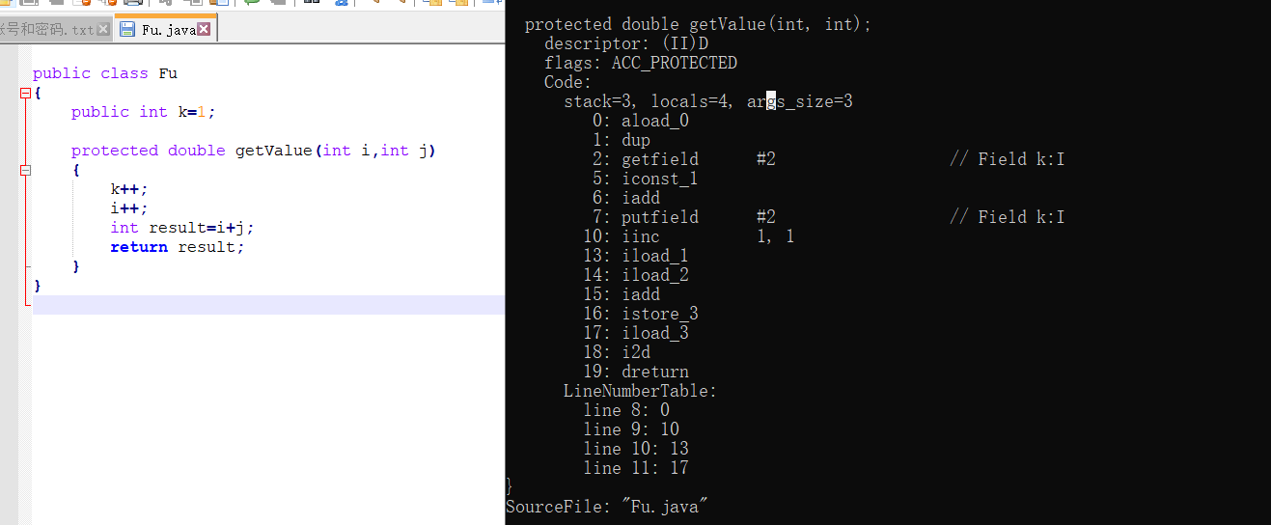
所有的运算都要通过操作数栈来实现，系统会根据自己内部定义的规则去执行。如下：
如果两个数相加，那么需要获取两个数的值，然后压栈。等两个数都拿到了（压栈了），然后便运算，得到结果入栈。然后再赋值。如上的字节码指令的13-16行。
0-7行：对应 k++；
10行：对应i++；
两者不同因为一个是局部变量，一个是全局变量。可以看出0-7的k++不是原子性的，存在线程安全。

可以通过 javap -c -l -v xx.class 显示。
-c:反汇编，-v 附件信息，-l行号本地变量表
这些是字节码指令。

在概念模型中，两个栈帧作为虚拟机栈的元素，是完全相互独立的。但在大多虚拟机实现会做一些优化，令两个栈帧出现一部分重叠。让下面的栈帧的部分操作数栈与上面栈帧的部分局部变量表重叠在一起，这样在进行方法调用时就可以共用一部分数据，无需进行额外的参数复制传递。
右上表示被调用方法，左下表示调用右上方法的方法。在调用的时候，调用者需要将参数传递给被调用者，而参数值存在调用者的操作数栈中（不是局部变量表中），需要存放到被调用者的局部变量表中。
所以才会有以下的图：

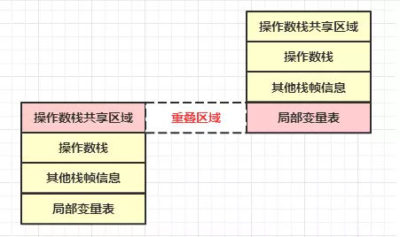

1.栈桢刚创建时，里面的操作数栈是空的。
2.Java虚拟机提供指令来让操作数栈对一些数据进行入栈操作，比如可以把局部变量表里的数据、实例的字段等数据入栈。
3.同时也有指令来支持出栈操作。
4.向其他方法传参的参数，也存在操作数栈中。
5.其他方法返回的结果，返回时存在操作数栈中。

基本上数据会先压入操作数栈、弹出之后再放入局部变量表。
要对两个数进行运算，也会先将两个数压入操作数栈，然后再弹出，运算完之后，再把结果压缩操作数栈，然后再弹出，放入到局部变量表中。

动态链接
- 每个栈帧都包含一个引用，这个引用是指向运行时常量池（JVM 运行时数据区域）中该栈帧所属的方法，持有这个引用是为了支持方法调用过程中的动态连接。
- 在 Class 文件格式的常量池（存储字面量和符号引用）中存有大量的符号引用（1.类的全限定名，2.字段名和属性，3.方法名和属性），字节码中的方法调用指令就以常量池中方法的符号引用为参数。这些符号引用一部分会在类加载过程的解析阶段的时候转化为直接引用（指向目标的指针、相对偏移量或者是一个能够直接定位到目标的句柄），这种转化称为静态解析。另外一部分将在每一次的运行期期间转化为直接引用，这部分称为动态连接。

简单的说就是：将一个类中的所有符号引用（类名，变量名，方法名等）转化为真正的地址，因为不可能凭借一个名字就能找到对应的信息，应该根据存放在内存的地址来查找。
类加载的准备的解析阶段是静态链接：因为只是简单的解析，将一个类的所有可能解析的解析而已，但是比如调用其他类的方法等这类符号引用，需要等类全部加载完，才能找到对应的地址去解析，所以放在运行时解析，也就是动态链接。

方法返回地址
- 当一个方法开始执行后，只有两种方式可以退出这个方法。第一种方式是执行引擎遇到任意一个方法返回的字节码指令（例如：areturn），这时候可能会有返回值传递给上层的方法调用者（调用当前方法的方法称为调用者），是否有返回值和返回值的类型将根据遇到何种方法返回指令来决定，这种退出方法的方式称为正常完成出口（Normal Method Invocation Completion）。
- 另外一种退出方式是，在方法执行过程中遇到了异常，并且这个异常没有在方法体内得到处理，无论是Java虚拟机内部产生的异常，还是代码中使用 athrow 字节码指令产生的异常，只要在本方法的异常处理器表中没有搜索到匹配的异常处理器，就会导致方法退出，这种退出方法的方式称为异常完成出口（Abrupt Method Invocation Completion）。一个方法使用异常完成出口的方式退出，是不会给它的上层调用者产生任何返回值的。
- 无论采用何种退出方式，在方法退出之后，都需要返回到方法被调用的位置，程序才能继续执行，方法返回时可能需要在栈帧中保存一些信息，用来帮助恢复它的上层方法的执行状态。一般来说，方法正常退出时，调用者的程序计数器的值可以作为返回地址，栈帧中很可能会保存这个计数器值。而方法异常退出时，返回地址是要通过异常处理器表来确定的，栈帧中一般不会保存这部分信息。
- 方法退出的过程实际上就等同于把当前栈帧出栈，因此退出时可能执行的操作有：恢复上层方法的局部变量表和操作数栈，把返回值（如果有的话）压入调用者栈帧的操作数栈中，调整程序计数器的值以指向方法调用指令后面的一条指令等。

本地方法栈
和java虚拟机栈差不多，不过java虚拟机栈执行的是java代码，而本地方法栈执行的是native方法，也就是由其他语言所编写的方法。

注意：当执行java方法的时候去调用本地方法的时候，会变成这样：
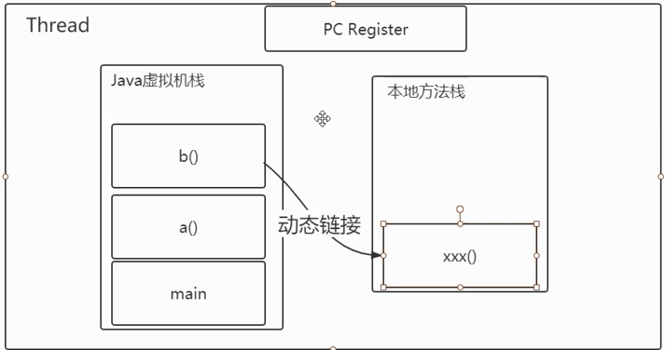
而在本地方法栈中执行的时候，pc register是undefined。在调用其他类的方法的时候，会进行动态链接，将其他类的方法的符号引用转为直接引用，也就是将方法名转为真正的内存地址，然后才知道这个方法所在的位置，才能去调用它。

分析
已经了解了jvm运行时得内存空间，那么可以来分析一下，一段代码中生成的一系列信息是存放在哪个区域呢。（以1.8版本分析）

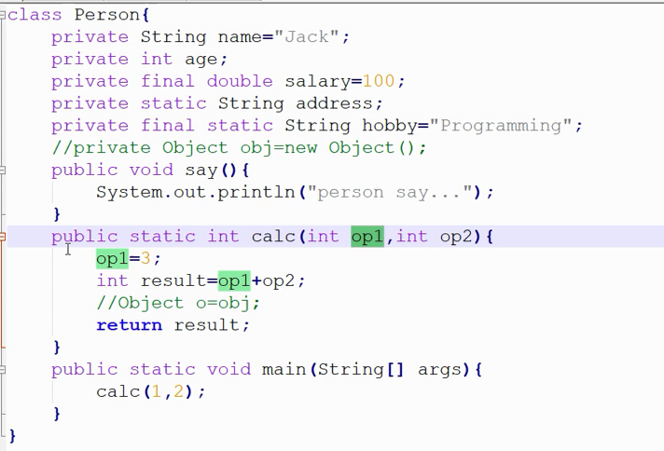
name、age变量名随着实例的创建放在堆中，”jack”存放在字符串常量池中，在堆中。
这里就存在，堆指向字符串常量池（堆）。 堆指向整数常量（方法区）。

Slary、address、bobby，由于是final或者是static，是属于类信息，存放在方法区中，
- ””、”programming” 是存放在常量池中，同上。
是方法区指向方法区，方法区指向堆。

Obj 是存放在堆中， new Object（） 创建出来的实例也是存放在堆中，所以是堆指向堆。

方法calc中，由于方法，运行时是被虚拟机栈调用，所以是栈指向其他地方。

是否存在堆指向其他内存区域呢？

肯定的，这里就涉及到对象的布局。
对象的对象头的类型指针，会指向方法区存放的该对象所属的类的信息。

注意：
基本类型的变量名和值 是看在哪声明就存放在哪。
在方法中声明 ，局部变量，那么就变量名是存放在在虚拟机栈（局部变量表）中。
在类中声明，全局变量（而且是非static后者final），变量名和值都是存放在堆中。
在类中声明，全局变量（是static或者final），变量名和值都是存放在方法区中。

直接内存
https://blog.csdn.net/zxcc1314/article/details/87826665

总结
